**2023年教师信息技术暑期网络培训手册**

1、账号绑定登录

登录教师信息技术暑期网络培训网址[http://jspx.wxeic.com](http://jspx.wxeic.com/home/index)

点击右上角“登录”

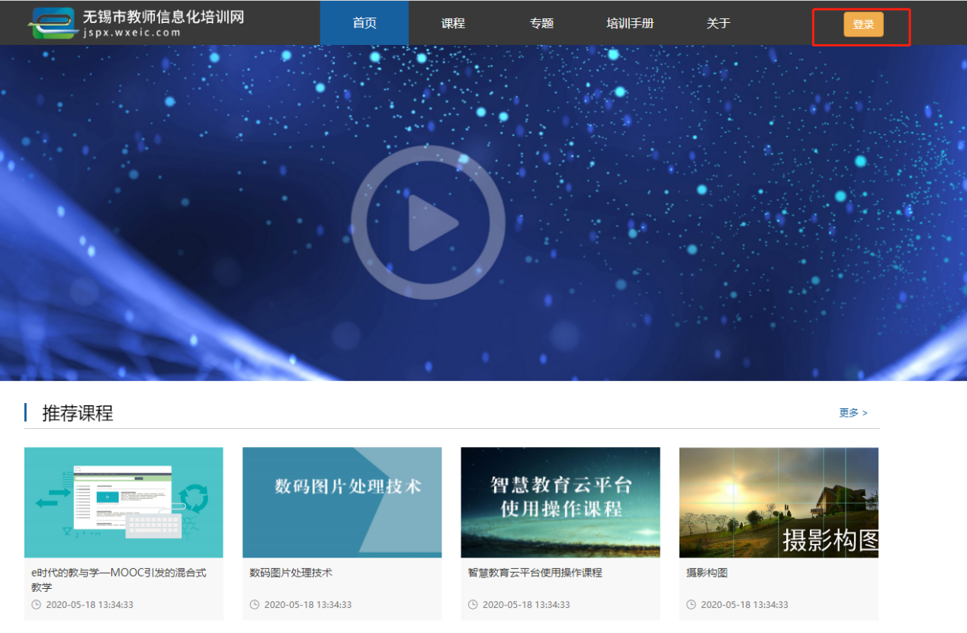

使用微信“扫码登录”,选择我是教师，输入个人信息完成绑定。已绑定的老师扫码直接登录。

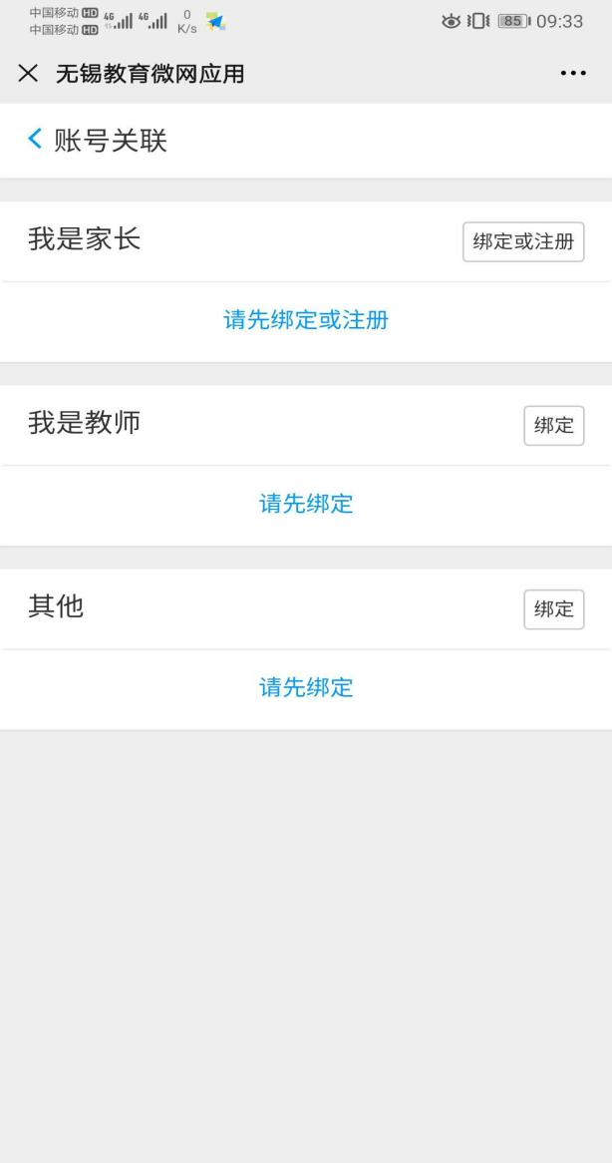

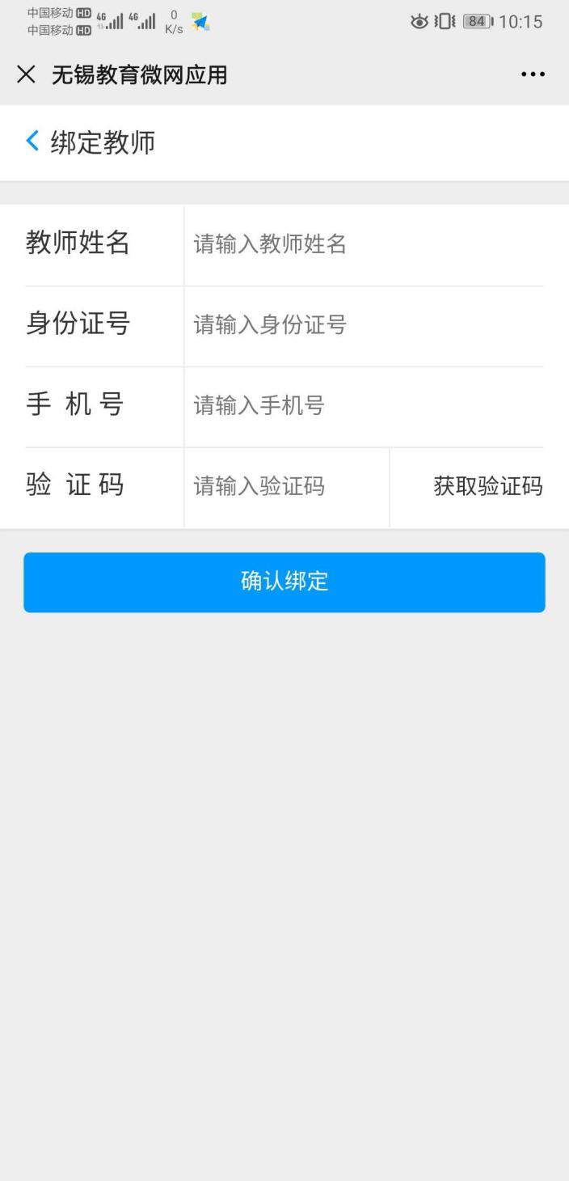

登录成功将在右上角显示姓名。之后老师登陆只需微信扫码登陆即可。

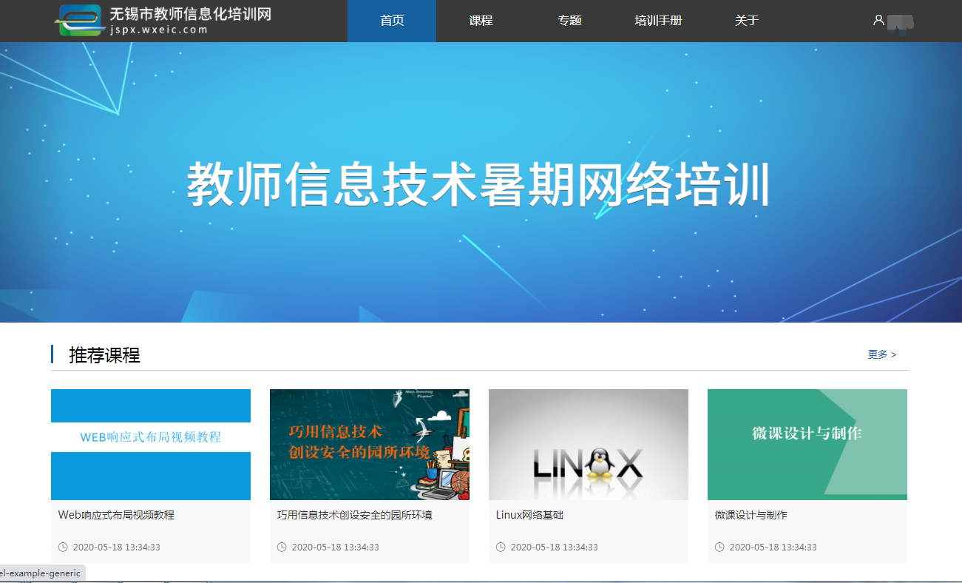

2、完成个人信息修改**（已参加过的教师无需修改）**

点击右上角您的姓名，进入个人中心，选择“信息修改”，核对个人信息，选择“地区”“学校”的下拉选项。

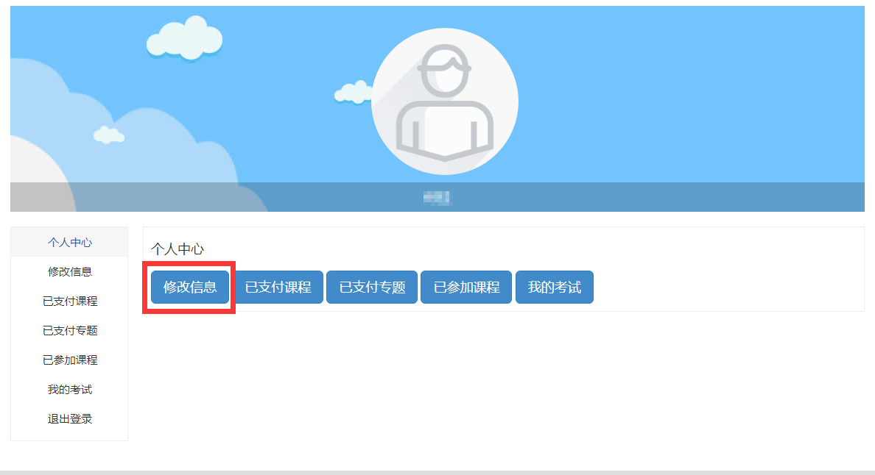

核对个人信息，选择“地区”“学校”的下拉选项，其中“地区”选择“市直属单位”。

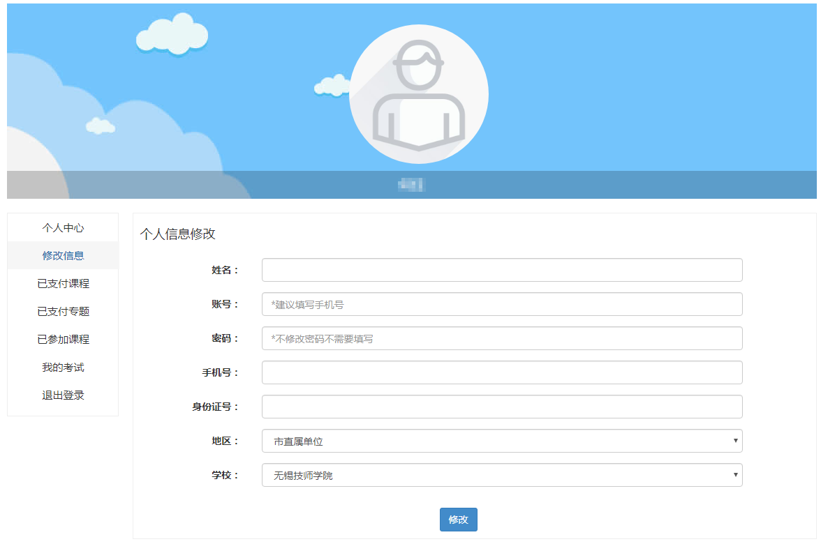

选择“专题”，此次培训设立两个不同的专题入口，我们属于市直属学校，**市直属学校进入“2023年教师信息技术暑期网络培训（直属非民办）专题”，**请务必选择此专题，选择其他专题将**无法得到学分。**

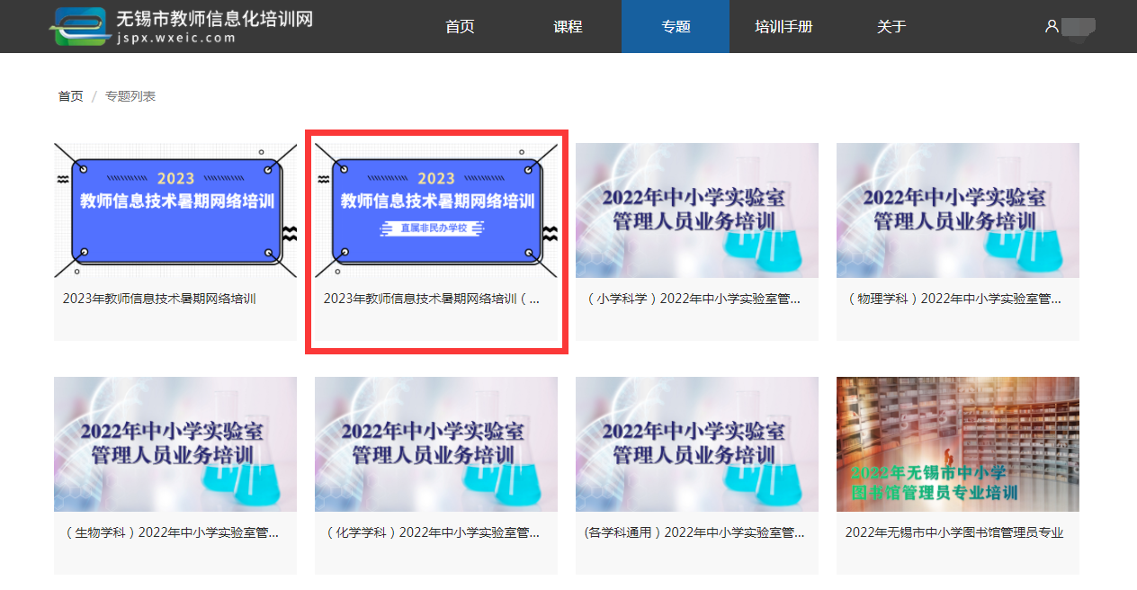

进入相对应的专题完成报名。

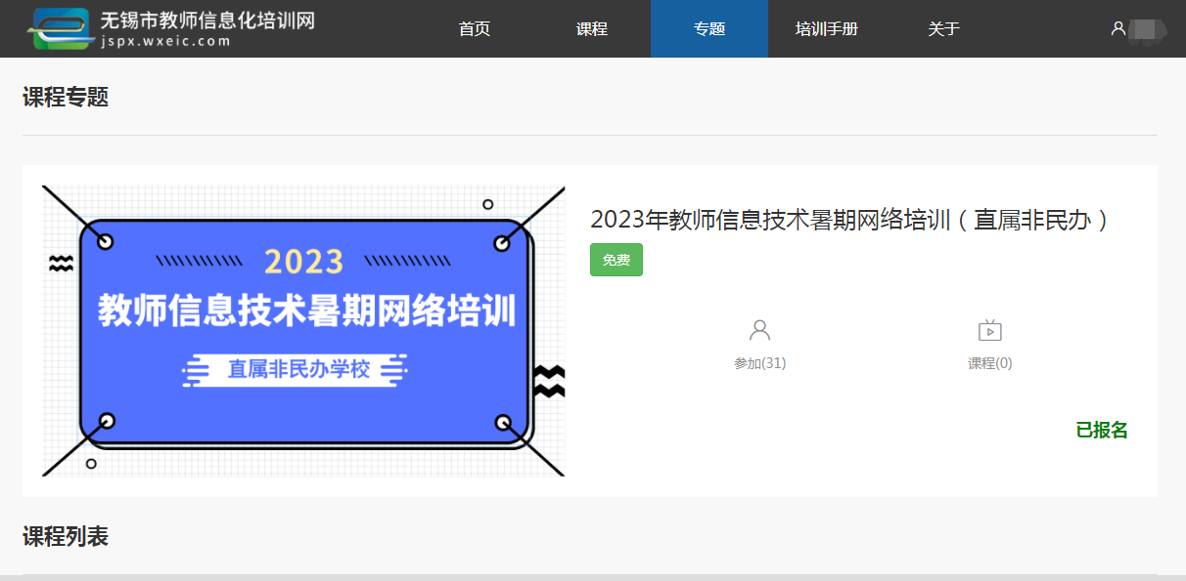3、课程学习和课程考试

在相对应的专题里，有“课程列表”（未到时间，尚未开放），选择学习的课程，点击“报名学习”、“开始学习”即可观看课程视频

（以下图片示例为往年课程）

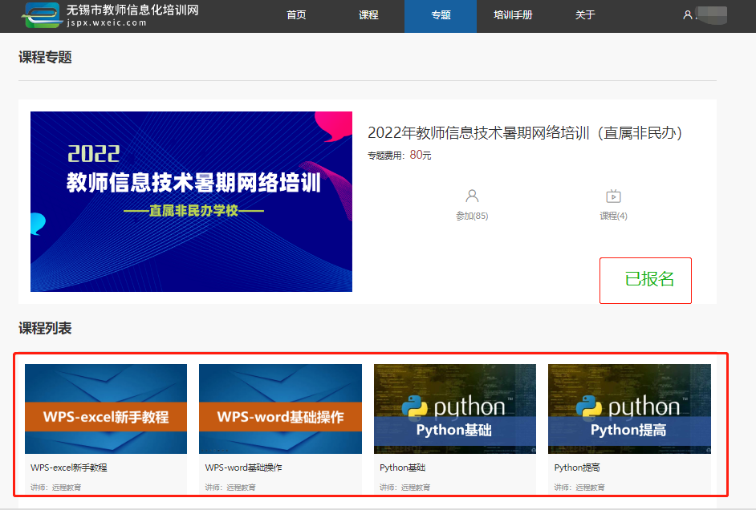

例如：

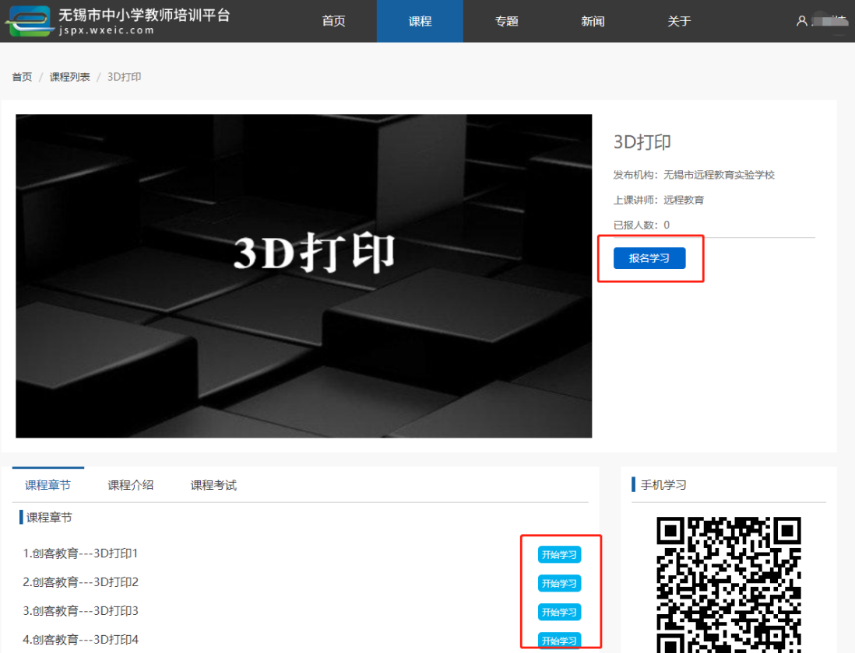

学习完成即可参加“课程考试”。

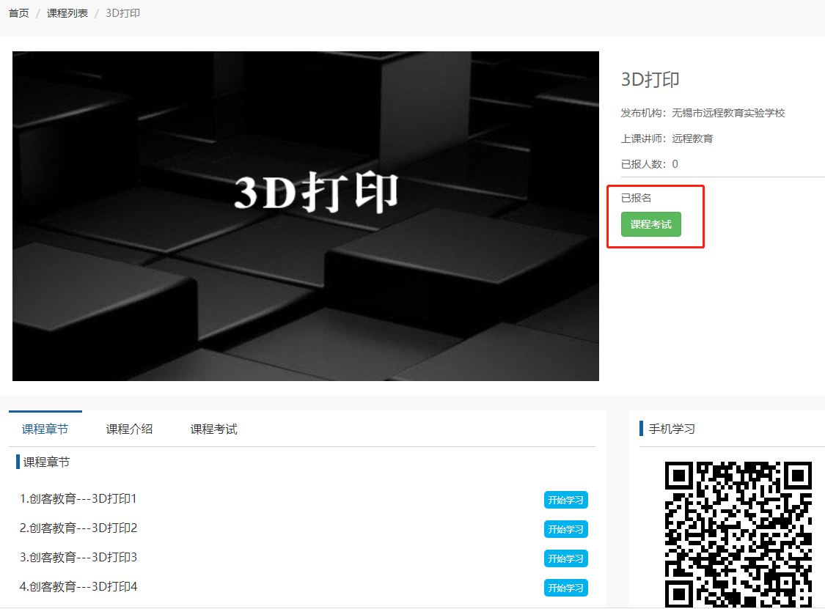

4、查看“已支付专题”“已参加课程”“我的考试”等，进入个人中心即可。

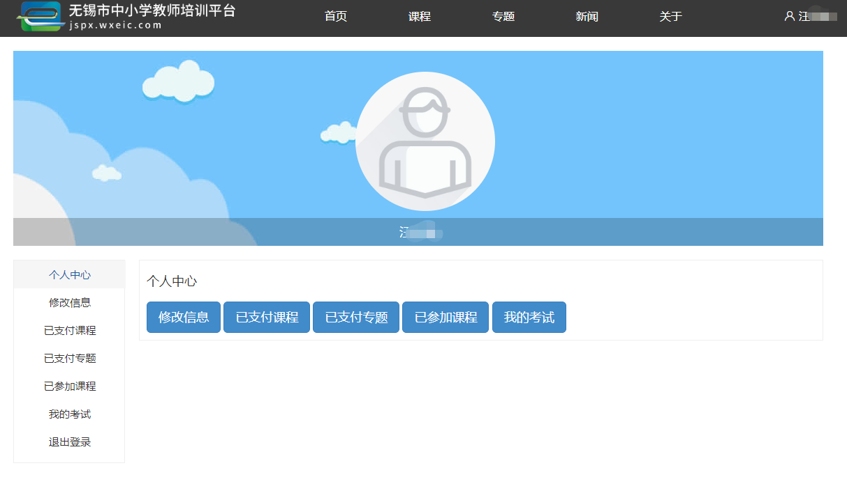

**注意：**

**1、今年新参加的老师报名填写个人信息时，地区选择“市直属单位”；**

**2、2023年有两个信息技术培训，要选直属非民办学校的那个，不要选错！**

**3、自主选择课程学习，在线答题考试合格后，取得课程对应的学时。课程学时可以累计，最高计 50 学时。**